Boleta de Inscripción de la Práctica Final
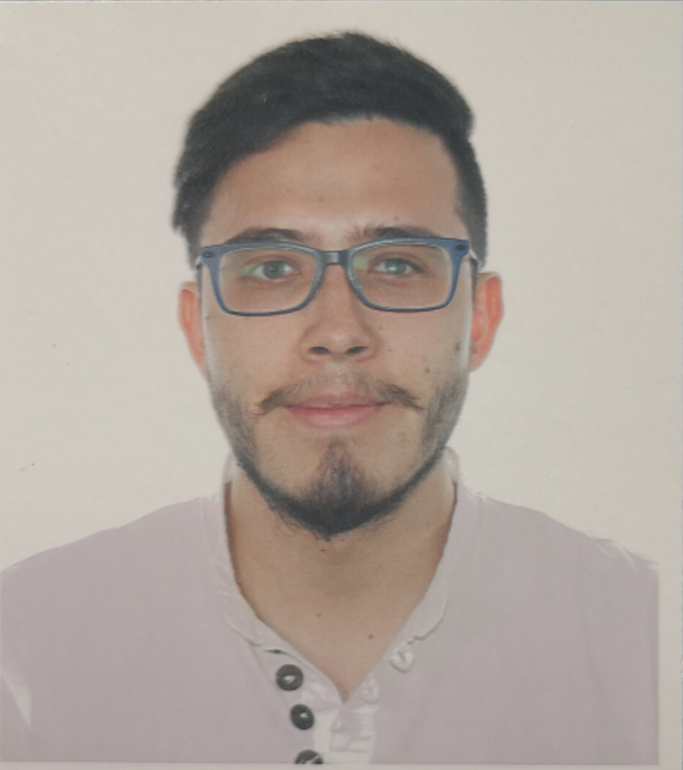

Fotografía

- Datos del Estudiante
Primer Nombre  José | Segundo Nombre  Alfredo | Primer Apellido  de León |  | Segundo Apellido  Garrido
CUI:  3001 97845 0101 | Registro Académico:  201604186 | Carrera:  Licenciatura en Física Aplicada |  | No. de créditos aprobados.  200
Dirección de residencia:
Mz. “N” Lote 18 Res. Llano Alto 1 Z.6, Villa Nueva, Guatemala
Teléfono domiciliar:  n/a | Teléfono móvil:  56337076 | Correo electrónico:  deleongarrido.jose@gmail.com
Trabaja actualmente:  Sí |  | Si trabaja actualmente llene el numeral 2
- Datos Laborales
Nombre de la empresa/institución:  ECFM-USAC |  | Nombre del jefe inmediato:  Ing. Rodolfo Samayoa
Dirección:
Edificio T-1, Segundo nivel Laboratorio 2, Ciudad Universitaria, Z12, Guatemala
Teléfono y extensión:  24188000 ext. 82690 |  | Correo electrónico:
Tiempo de laborar:  18 meses | Horario de labores  14:00 – 17:00 | Puesto que desempeña:  Auxiliar de Cátedra I
- Datos de la práctica final
Nombre de la empresa/ institución:
Insituto de Investigación en Ciencias Físicas y Matemáticas,
Escuela de Ciencias Físicas y Matemáticas, USAC
Dirección:
Edificio T-1, Segundo nivel Laboratorio 2, Ciudad Universitaria, Z12, Guatemala , Guatemala
Teléfono y extensión:  24188000 ext. 82690 |  | Correo electrónico:
Título del proyecto a realizar:
Mapeos proyectivos en sistemas de varios qubits
Horario en el que desarrolla la practica:  1. 9:00 – 14:00  2. 7:00 – 14:00  2. 7:00 – 9:00 |  | Días en que desarrollara la practica:  1. Lunes y jueves  2. Miércoles  3. Martes y viernes
Dirección donde el estudiante realizará la práctica, (dependencia, departamento y área)
Instituto de Investigación en Ciencias Físicas y Matemáticas,
Escuela de Ciencias Físicas y Matemáticas, USAC
Nombre del profesional responsable del proyecto en la empresa/institución  MSc. Juan Diego Chang |  |  | Firma y sello del profesional
Guatemala, 06 de julio de 2020 |  | Firma del estudiante
Nombre del coordinador de carrera:  Ing. Rodolfo Samayoa |  | Firma del coordinador de carrera

Boleta de Seguimiento

Nombre del estudiante: José Alfredo de León Garrido
CUI: 3001 97845 0101 Registro Académico: 201604186
Fecha:

4. Fechas de realización de la practica
Fecha de inicio de practica  13 de julio, 2020 |  | Fecha tentativa de finalización,  (considerar asuetos, descansos y feriados)  7 de noviembre, 2020
Fecha de entrega de documentación |  | Firma de quien recibe documentación
5. Control de Documentos
Documentos |  |  | Si |  | No
Carta de Inicio
Certificación de cursos
Listado de cursos aprobados (únicamente en caso no presentar Certificación de cursos)
Carta de entendimiento
Fecha de entrega  del anteproyecto |  |  | Firma de quien recibe  el anteproyecto
Observaciones
Fecha de entrega de informe parcial
Observaciones
Fecha de entrega de informe final
Observaciones
6. Supervisiones a la empresa / institución
Nombre del profesional responsable de la realización y supervisión del proyecto en la institución/ empresa

Observaciones
Firma del Estudiante | Firma y sello del representante de la institución |  |  | Vo.Bo. Coordinador de Carrera

Boleta de Finalización de la Práctica Final

Nombre del estudiante: José Alfredo de León Garrido
CUI: 3001 97845 0101 Registro Académico: 201604186
Fecha:

- Datos de la Practica Final
Nombre de la empresa/institución
Insituto de Investigación en Ciencias Físicas y Matemáticas,
Escuela de Ciencias Físicas y Matemáticas, USAC
Dirección
Edificio T-1, Segundo nivel Laboratorio 2, Ciudad Universitaria, Z12, Guatemala
Teléfono y extensión  24188000 ext. 82690 |  | Correo electrónico
Nombre del profesional responsable del proyecto en la empresa/institución
MSc. Juan Diego Chang
- Evaluación. Para la evaluación de los factores es necesario marcar según los siguientes parámetros (E) Excelente, (MB) Muy Bueno, (B) Bueno, (R) Regular, (M) Mala
Asistencia | Puntualidad | Colaboración | Presentación
Aplicación de conocimientos |  | Porcentaje de cumplimiento de las expectativas
Firma del profesional responsable del proyecto y sello de la empresa/institución

Fecha |  | Firma del Estudiante
Firma del Asesor Supervisor

Firma del Estudiante al recibir la solvencia de practica |  | Fecha de Recibido

